光的折射

知识点：光的折射
一、折射定律
1．光的反射
(1)反射现象：光从第1种介质射到该介质与第2种介质的分界面时，一部分光会返回到第1种介质的现象．
(2)反射定律：反射光线与入射光线、法线处在同一平面内，反射光线与入射光线分别位于法线的两侧；反射角等于入射角．
2．光的折射
(1)折射现象：光从第1种介质射到该介质与第2种介质的分界面时，一部分光会进入第2种介质的现象．
(2)折射定律
折射光线与入射光线、法线处在同一平面内，折射光线与入射光线分别位于法线的两侧；入射角的正弦与折射角的正弦成正比，即$\frac{sin θ1}{sin θ2}$＝n₁₂(式中n₁₂是比例常数)．
(3)在光的折射现象中，光路是可逆的．
二、折射率
1．定义
光从真空射入某种介质发生折射时，入射角的正弦与折射角的正弦之比，叫作这种介质的绝对折射率，简称折射率，即n＝$\frac{sin θ1}{sin θ2}$.
2．折射率与光速的关系
某种介质的折射率，等于光在真空中的传播速度c与光在这种介质中的传播速度v之比，即n＝$\frac{c}{v}$.
3．理解
由于c＞v，故任何介质的折射率n都大于(填“大于”“小于”或“等于”)1.

技巧点拨
一、折射定律
1．光的折射
(1)光的方向：光从一种介质斜射进入另一种介质时，传播方向要发生变化．
(2)光的传播速度：由v＝$\frac{c}{n}$知，光从一种介质进入另一种介质时，传播速度一定发生变化．
注意：当光垂直界面入射时，光的传播方向不变，但这种情形也属于折射，光的传播速度仍要发生变化．
(3)入射角与折射角的大小关系：当光从折射率小的介质斜射入折射率大的介质时，入射角大于折射角，当光从折射率大的介质斜射入折射率小的介质时，入射角小于折射角．
2．折射定律的应用
解决光的折射问题的基本思路：
(1)根据题意画出正确的光路图．
(2)利用几何关系确定光路图中的边、角关系，要注意入射角、折射角是入射光线、折射光线与法线的夹角．
(3)利用折射定律n＝$\frac{sin θ1}{sin θ2}$、折射率与光速的关系n＝$\frac{c}{v}$列方程，结合数学三角函数的关系进行运算．
二、折射率
1．对折射率的理解
(1)折射率
n＝$\frac{sin θ1}{sin θ2}$，θ₁为真空中的光线与法线的夹角，不一定为入射角；而θ₂为介质中的光线与法线的夹角，也不一定为折射角．
(2)折射率n是反映介质光学性质的物理量，它的大小由介质本身和光的频率共同决定，与入射角、折射角的大小无关，与介质的密度没有必然联系．
2．折射率与光速的关系：n＝$\frac{c}{v}$
(1)光在介质中的传播速度v跟介质的折射率n有关，由于光在真空中的传播速度c大于光在任何其他介质中的传播速度v，所以任何介质的折射率n都大于1.
(2)某种介质的折射率越大，光在该介质中的传播速度越小．

例题精练
1．（德州二模）竖直放置的三棱镜的横截面为直角三角形，∠A＝60°，直角边AB的长为L，足够长的竖直放置的光屏到三棱镜AB边的距离也为L，图中O点在C点的正上方，和A点等高。现有一光源自O点由静止开始自由落体运动，若光源下落过程中射出的单色光线始终水平向左，仅考虑从AB边射出的光线，则照射到屏上的光点首先会向下做匀变速直线运动，已知棱镜的折射率为，重力加速度大小为g，照射到屏上的光点向下做匀变速直线运动的加速度大小为（ ）
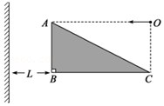
A．g B．g C．g D．2g
2．（济宁期末）频率不同的两束单色光1和2均以45°角从同一点射入一厚玻璃砖，其光路如图所示。下列说法正确的是（ ）
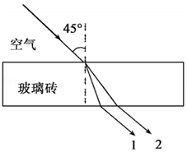
A．在玻璃砖中单色光1的波长大于单色光2的波长
B．在玻璃砖中单色光1的传播速度小于单色光2的传播速度
C．光从玻璃砖射向空气发生全反射时，单色光1的临界角大于单色光2的临界角
D．单色光1通过玻璃砖所需的时间小于单色光2通过玻璃砖所需的时间

随堂练习
1．（朝阳区二模）如图所示，储油桶的底面直径与高均为d。当桶内没有油时，从某点A恰能看到桶底边缘的点B，当桶内装满油时，仍沿AB方向看去，恰好看到桶底上的点C，C、B两点相距d，光在空气中的传播速度可视为真空中的光速c。则（ ）
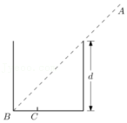
A．仅凭上述数据可以求出筒内油的折射率
B．仅凭上述数据可以求出光在筒内油中传播的频率
C．仅凭上述数据可以求出光在筒内油中传播的波长
D．来自C点的光射向油面时一定会出现全反射现象
2．（浙江月考）如图所示，EOFGO为某种透明介质的截面图，EC是半径为R的四分之一圆弧，OFGC是一个正方形，AB为足够大的水平屏幕并紧贴介质的底面，由红光和紫光两和单色光组成的复色光射向圆心O，该介质对红光和紫光的折射率分别为n₁＝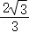，n₂＝，设光在真空中的速度为c，则（ ）
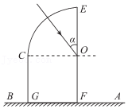
A．红光在介质中的传播速度为v_{红}＝c
B．随着角度α逐渐变大的过程中，紫光和红光依次发生全反射
C．当α＝53°时，光在屏幕AF上出现了两个亮斑，则这两个亮斑之间的距离为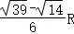
D．红光在玻璃中的频率比空气中的频率大

综合练习
一．选择题（共15小题）
1．（湖北模拟）纸张中的纤维素晶体的折射率为1.6左右，而食用油的折射率为1.5左右，水的折射率约为1.3．普通纸中纤维素晶体之间留有大量的孔隙，因而显得不透明，但是浸油的纸却会变得很透明．下列关于这个现象的说法中，错误的是（ ）
A．这四种介质（纤维素晶体、食用油、水、空气）中，光在纤维素晶体中的速度最小
B．光线穿过普通纸时，会在纤维素晶体和空气的众多分界面上发生各种不同方向的反射和折射
C．普通纸浸油后，光在油和纤维素晶体分界面上折射时，不会发生较大的光路弯折
D．光线在浸水的纸中各分界面上的弯折程度，比光线在浸油的纸中各分界面上的弯折程度更小
2．（临海市二模）如图是半径为R的半圆形玻璃砖，一束单色光从A点射入玻璃砖，在直径面上发生全反射，最终射出玻璃砖（B点位置末标出）。已知出射光与入射光之间互相垂直，真空中光速为c，则（ ）
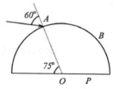
A．玻璃砖的折射率为
B．光在玻璃砖内的速度为c
C．光在玻璃砖中的临界角为
D．光在直径面上的全反射点P与O点的距离为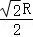
3．（历下区校级模拟）一种“光开关”的“核心区”如图虚框区域所示，其中1、2是两个完全相同的截面为等腰直角三角形的棱镜，直角边与虚框平行，两斜面平行，略拉开一小段距离，在两棱镜之间可充入不同介质以实现开关功能。单色光a从1的左侧垂直于棱镜表面射入，若能通过2，则为“开”，否则为“关”，已知棱镜对a的折射率为1.5，下列说法正确的是（ ）
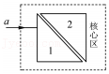
A．单色光a在棱镜中的波长是在真空中波长的1.5倍
B．若不充入介质，则不能实现“开”功能
C．若充入的介质相对棱镜是光疏介质，有可能实现“开”功能
D．若充入的介质相对棱镜是光密介质，有可能实现“关”功能
4．（东丽区模拟）物理老师在课堂上做了一个演示实验：让某特制的一束复色光由空气射向一块平行平面玻璃砖（玻璃较厚），经折射分成两束单色光a、b，下列说法正确的是（ ）
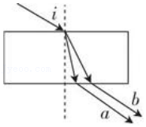
A．a光光子的能量小于b光光子的能量
B．若增大入射角i，则a光可能先消失
C．进行双缝干涉实验，在其他条件相同的情况下，a光条纹间距大于b光条纹间距
D．在真空中，a光与b光的速度相同
5．（台州二模）如图所示，真空中有一透明材料制成的圆柱形棒，其直径为cm，长为50cm。一细束光线从圆柱棒的一个底面中心垂直于底面射入圆柱棒，光线进入圆柱棒后经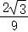×10^{﹣8}s，再由棒的另一底面射出。则下列说法不正确的是（ ）
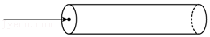
A．这种材料的折射率为
B．光在材料里的传播速度为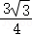×10⁸m/s
C．若保持入射点不变，调整光线的入射方向，光在材料中传播的最长时间为×10^{﹣8}m/s
D．若保持入射点不变，调整光线的入射方向，光在材料中经历的全反射次数可达20次
6．（莲都区校级月考）夜晚高速公路路标在灯光的照射下特别亮，主要是因为使用了由大量均匀透明介质球组成的反光材料。如图所示，介质球的球心位于O点，半径为R。平行于直径AOB的单色光从空气射入介质球，其中一条光线沿DC射入球体，在球内表面经一次反射后，再次折射回空气中时出射光线恰好仍与DC平行，已知DC与AB的距离为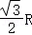，下列说法正确的是（ ）
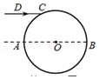
A．介质球的折射率为n＝
B．换不同的单色光线，沿DC入射，在球内表面经一次反射后，再次折射回空气时仍与DC平行
C．在同一过球心的截面内，只有三条光线在球内表面经一次反射后，再次折射回空气时与入射光平行
D．增大单色光的频率，入射光射入球体后，在球内表面可能发生全反射
7．（天津模拟）一半球形玻璃砖，C点为其球心，直线OO′与玻璃砖上表面垂直，C为垂足，如图所示。与直线OO′平行且到直线OO′距离相等的a、b两条不同频率的细光束从空气射入玻璃砖，折射后相交于图中的P点，以下判断正确的是（ ）
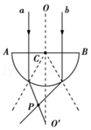
A．真空中单个a光光子的能量大于b光光子的能量
B．a光从空气射入玻璃砖后速度变小，频率变小，波长变长
C．若a光、b光从同一介质射入真空，a光发生全反射的临界角小于b光
D．若用a、b分别在空气中做双缝干涉实验，同等条件下，光屏上得到的相邻两条干涉条纹的间距a光大于b光
8．（滨州二模）如图所示，某棱镜的横截面为直角三角形ABC，其折射率为，已知∠A＝30°、∠C＝90°，一束平行于AC的光射向棱镜右侧界面，且折射后先射到AC面。若入射光线向下平移，则光从AB边射入到第一次射出棱镜的时间将（ ）
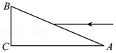
A．变长 B．变短 C．不变 D．无法确定
9．（德清县校级月考）一束由红光和紫光组成的复色光斜射到水平放置的平行矩形玻璃砖的上表面上的O点，如图所示，入射光线与法线的夹角为i。下列说法中正确的是（ ）
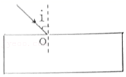
A．红光从玻璃砖下表面射出时偏折程度比紫光大
B．红光在玻璃砖中传播速度比紫光小
C．红光从玻璃砖下表面射出时，相对入射光线侧移距离比紫光小
D．增大入射角i，红光先从玻璃砖下表面上消失
10．（辽宁模拟）半径为R的半圆形玻璃砖置于水平桌面上，其截面如图所示，O为圆心，OA为其水平轴，PQ为直径上的两点，且PQ⊥OA，OP＝2OQ＝R，两束相同的光线分别从P、Q两点垂直于直径射入。已知从P点射入的光线在圆弧面上恰好发生全反射，光在真空中的光速为c，下列判断正确的是（ ）
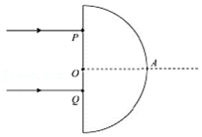
A．该玻璃砖的折射率为
B．由P点射入的光线进入玻璃砖后频率变为原来的
C．由Q点射入的光线在玻璃砖内（不考虑反射）运动的时间为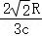
D．由Q点射入的光线的折射光线与OA的交点到圆心的距离为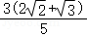R
11．（济宁二模）如图所示，有一折射率为的玻璃柱体，其横截面是圆心角为90°、半径为R＝0.2m的扇形NBC，柱体厚度为h＝0.1m。一束刚好覆盖ABNM面的单色光，以与该面成45°角的方向照射到ABNM面上。若只考虑首次入射到ABCD面上的光，则ABCD面上有光透出部分的面积为（ ）
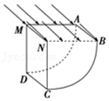
A．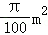 B．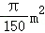 C．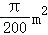 D．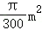
12．（青岛模拟）如图，一束复色自然光通过玻璃三棱镜折射后，在竖直放置的光屏上接收到a、b、c三种单色光，下列说法正确的是（ ）
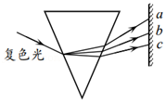
A．a、b、c三种单色光仍为自然光
B．a光在玻璃棱镜中传播时的波长最大
C．若用b光照射某金属能发生光电效应，则用c光照射该金属也能发生光电效应
D．若b光从弯曲玻璃棒的端面以某入射角射入后恰好能从另一端面射出，则让该束复色光以相同入射角射向该玻璃棒端而后会有两种色光从另一端而射出
13．（嵊州市模拟）如图1所示，某种油量计是由许多透明等厚、长度不等的薄塑料片叠合而成的，每个薄片的形状如图2所示，其底部为等腰直角三角形。原理可以解释为光竖直向下射入固定在容器中的油量计，当容器内有油时，光大部分折射进入油中，只有少部分反射回观察窗口，当容器内无油时，光在塑料和空气的界面发生全反射而返回油量计上端，这样就可以通过观察窗上的亮暗分布来判断油量的多少，下列说法正确的是（ ）
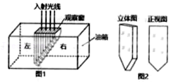
A．这款油量计对所有液体都适用
B．随着油量的减少，观察窗右边最先开始亮
C．观察窗亮的部分越长，说明剩余油量越多
D．可以用折射率为1.35的透明塑料来制作这款油量计
14．（扬州模拟）等腰直角三角形的棱镜置于空气中，折射率为1.5，当光垂直于直角边射入棱镜时，下列光路图中正确的是（ ）
A．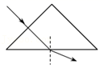 B．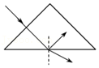
C．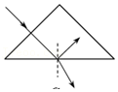 D．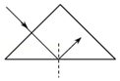
15．（淄博三模）如图所示，a、b和c是三块平行玻璃砖，它们相互之间也平行，折射率大小n_{a}＞n_{b}＞n_{c}，厚度之比h_{a}：h_{b}：h_{c}＝3：2：1。一束单色光从空气以入射角i射到a的上表面，在中光线的侧移量（入射光线与出射光线间的距离）分别为d_{a}、d_{b}、d_{c}。下列说法正确的是（ ）
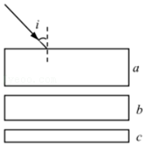
A．逐渐增大i，从c下表面射出的光线将消失
B．逐渐减小i，从c下表面射出的光线将消失
C．在i一定时，d_{a}：d_{c}＜3：1
D．在i一定时，d_{b}：d_{c}＞2：1
二．多选题（共15小题）
16．（宁波期末）如图所示，一截面半径为R的透明圆柱体，放置在水平桌面上。现有一束位于截面内的光线，平行于桌面射到圆柱体表面上，折射进入后再从右侧竖直表面射出，已知入射光线与桌面的距离为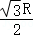，且图中AD＝OD。则（ ）
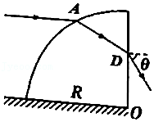
A．这种材料的折射率为
B．光线从A点射入圆柱体表面的折射角为30°
C．OD两点的距离为
D．光线从右侧竖直表面射出时的出射角θ＝60°
17．（绍兴期末）直线P₁P₂过均匀玻璃球球心O，细光束a、b平行且关于P₁P₂对称，由空气射入玻璃球的光路如图所示。a、b光相比（ ）
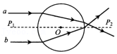
A．玻璃对a光的折射率更大
B．b光在玻璃中的传播时间较短
C．相同的双缝干涉实验装置，a光形成的条纹间距更宽
D．相同的光电效应实验装置，b光照射下的金属更容易逸出光电子
18．（肥城市模拟）如图所示，一束黄光和一束蓝光从O点以相同角度沿PO方向射入横截面为半圆形的玻璃柱体，其透射光线分别从M、N两点射出。已知α＝45°，β＝60°，真空中光速c＝3×10⁸m/s.下列说法正确的是（ ）
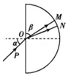
A．两束光穿过玻璃柱体所需时间相同
B．OM是黄光，ON是蓝光
C．玻璃对OM光束的折射率为
D．OM光束在该玻璃中传播的速度为×10⁸m/s
19．（柯桥区模拟）为了研究某种透明新材料的光学性质，将其压制成半圆柱形，横截面如图甲所示。一束激光由真空沿半圆柱体的径向与其底面过O的法线成θ角射入。CD为光学传感器，可以探测光的强度。从AB面反射回来的光强随角θ变化的情况如图乙所示。现在将这种新材料制成的一根光导纤维束，弯成半圆形，暴露于真空中，如图丙所示，设半圆形外半径为R，光导纤维束的半径为r。则下列说法正确的是（ ）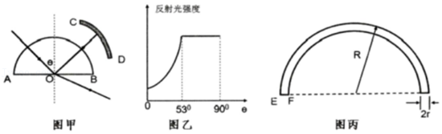
A．该新材料的折射率n＞1
B．该新材料的折射率n＜1
C．图a中若减小入射角θ，则反射光线和折射光线之间的夹角也将变小
D．用同种激光垂直于光导纤维束端面EF射入，若该束激光不从光导纤维束侧面射出，则弯成的半圆形半径R与纤维束半径r应满足的关系为R≥10r
20．（沈阳四模）“拂霞疑电落，腾虚状写虹”出自李世民的《咏兴国寺佛殿前幡》，描述了虹这一自然现象。如图所示，虹是阳光经过空中的水滴时，再通过折射和反射形成的，其中a、b是两种不同频率的单色光，下列说法正确的是（ ）
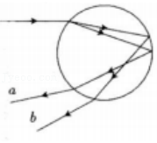
A．在真空中a的传播速度小于b的传播速度
B．b比a更容易发生衍射现象
C．以相同角度斜射到同一玻璃砖透过平行表面后，a光的侧移量大
D．若两光均能对锌产生光电效应，则a光照射锌时产生的电子的最大初动能更大
E．b比a更容易发生全反射
21．（镇海区校级模拟）如图所示，两束激光束对称地射到上下对称的三棱镜上A和B点上，光线方向与三棱镜中心轴OO'平行，A、B与三棱镜中心线距离为d。已知每束激光束的功率为P₀。三棱镜的顶角为θ＝30°，对激光的折射率为n＝。假若激光射到三棱镜后全部通过，不考虑反射光，下列说法正确的是（ ）
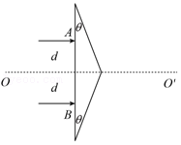
A．激光通过三棱镜后方向改变60°角
B．若不计三棱镜左右厚度，则两激光束在中心轴上交点与三棱镜距离为
C．激光束对三棱镜水平方向作用力大小为F＝2（1﹣cos30°）
D．增加三棱镜顶角，激光可能不能通过三棱镜
22．（和平区一模）氢原子发出a、b两种频率的单色光，相互平行地射到平板玻璃上，经平板玻璃后射出的光线分别为a′、b′，如图所示。下列说法正确的是（ ）
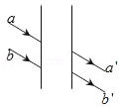
A．光线a′、b′仍然平行
B．光线b进入玻璃后的传播速度大于光线a进入玻璃后的传播速度
C．若光线a能使某金属产生光电效应，光线b也一定能使该金属产生光电效应
D．若光线a是氢原子从能级4向能级2直接跃迁发出的光，则光线b可能是氢原子从能级3向能级2直接跃迁发出的光
23．（德清县校级月考）如图所示，一玻璃三棱镜，其横截面为直角三角形，∠A＝90°，∠B＝30°。一光线平行于BC边从AB边中点P射入棱镜，在BC边全反射后，从AC边上Q点（图中未画出）射出，出射光线垂直于AC边。已知真空中的光速为c，则（ ）
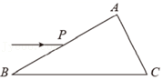
A．Q点为AC边中点
B．玻璃三棱镜的折射率为1.5
C．光在玻璃三棱镜内的传播速度为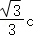
D．将入射点P上移些，光线可以从BC边上垂直射出
24．（长春模拟）一玻璃砖横截面如图，ABOD是正方形，BC是四分之一圆弧，OB、OC为其半径，现将CD面置于水平桌面上，单色光a、b分别从AD平面和BC曲面水平入射，只考虑a、b光线第一次到达BC面的情况，下列说法正确的是（ ）
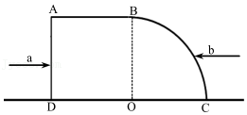
A．a光线的入射位置向上平移，在到达BC面时入射角变大
B．a光线的入射位置不变，改用频率更大的光，经玻璃砖折射后到达桌面的位置距离C点更近
C．从BC曲面入射的b光线能在BC面发生全反射
D．从相同高度入射的a、b光线，穿过BC曲面后折射角大的，玻璃砖对其折射率也大
E．若玻璃砖对a光折射率为，从AD中点入射的a光线照射到BC面上不会发生全反射
25．（滨海新区模拟）每逢沙尘暴天气，天空中的太阳往往呈现蓝色光芒，通过查阅资料可以了解到，那是因为阳光遇到沙尘微粒发生散射导致的。除了散射以外，不同颜色的光因频率与波长的差异还会有很多奇妙的自然现象，下列说法中表述正确的有（ ）
A．在玻璃中传播时，红光比蓝光速度更快
B．照射到某金属表面时，红光比蓝光更容易发生光电效应
C．观察双缝干涉实验中干涉条纹的宽度时，红光比蓝光的条纹更宽
D．红蓝复色光从水中射向空气时，随着入射角的增大，红光比蓝光的折射光线先消失
26．（天津二模）雨后的彩虹绚丽多彩，其形成原理可简化为：一束太阳光从左侧射入球形水滴，先折射一次，然后在水滴的背面发生反射，最后离开水滴时再折射一次就形成了彩虹，如图所示，a、b是其中的两条出射光线，关于这两条出射光线，下列说法正确的是（ ）
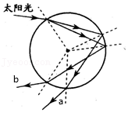
A．遇到同样的障碍物，a光比b光更容易发生明显衍射
B．用同一双缝干涉仪做光的双缝干涉实验，a光条纹间距小于b光条纹间距
C．a光在水滴中的传播时间比b光在水滴中的传播时间长
D．a、b照射某种金属表面都能发生光电效应，b光照射产生的光电子最大初动能较大
27．（南山区校级模拟）如图所示，由不同频率的a、b两种单色光组成的复色光沿半圆形玻璃砖的半径MO方向以入射角θ₁＝37°射向玻璃砖的圆心O，其出射光束OP中只有a光，且出射光束的出射角θ₂＝53°。则下列说法正确的是（ ）
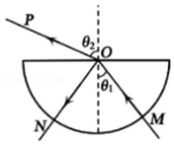
A．玻璃砖对a光比对b光的折射率小
B．玻璃砖对a光的折射率为0.75
C．若a为蓝光，则b光可能为黄光
D．a光将比b光先从ON方向射出
E．将a、b两种光分别通过同一双缝装置时，a光的干涉条纹间距大
28．（蔡甸区校级模拟）如图所示，甲、乙两块透明介质，折射率不同，截面为圆周，半径均为R，对接成半圆。一光束从A点垂直射入甲中，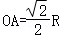，在B点恰好发生全反射，从乙介质D点（图中未画出）射出时，出射光线与BD连线间夹角为15°。已知光在真空中的速度为c，则有（ ）
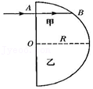
A．乙介质的折射率为
B．甲介质的折射率为
C．光由B到D传播的时间为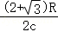
D．光由B到D传播的时间为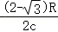
29．（湖北模拟）如图所示是一玻璃球体，其半径为R，O为球心，AB为水平直径，M点是玻璃球的最高点，来自B点的光线BD从D点射出，出射光线平行于AB。已知∠ABD＝30°，光在真空中的传播速度为c，则（ ）
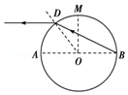
A．此玻璃的折射率为
B．光线从B到D需用的时间为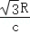
C．若增大∠ABD，光线不可能在DM段发生全反射现象
D．若减小∠ABD，从AD段射出的光线均不能平行于AB
30．（山东模拟）一半圆形玻璃砖的横截面如图所示，半圆的半径为R、圆心为O。一光线DE沿横截面从直径AB上的E点以入射角i＝45°经玻璃砖折射后，射到圆弧AB上的F点（图中未画出）恰好发生全反射。已知玻璃砖对该光线的折射率n＝，则下列说法正确的是（ ）
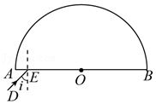
A．光线在玻璃砖中传播的速度大小为c（c为真空中的光速）
B．光线DE在直径AB上发生折射的折射角为30°
C．O、E两点间的距离为R
D．O、E两点间的距离为R
三．填空题（共10小题）
31．（武侯区校级模拟）公园里的音乐喷泉十分美丽，音乐与水柱融为一体带给我们不一样的体验。某公园中的音乐喷泉是由池底的彩灯及喷头组成，已知水对不同色光的折射率如表所示：
色光 | 红光 | 黄光 | 深绿色 | 紫光
折射率 | 1.3311 | 1.3330 | 1.3371 | 1.3428
若其中一只彩灯在池底发出黄光，经测量发现该彩灯处水池的深度为1.333m。（已知在角度很小时，可以认为该角度的正弦值和正切值相等），若从彩灯的正上方观察，黄光彩灯的深度为 ；为了使人们从彩灯的正上方观察到各种不同彩灯的深度都与黄光彩灯的深度相同，需要将不同色光的彩灯安装到不同的深度，则在上表四种不同色光的彩灯中哪种彩灯安装得最浅？ ，安装最深的彩灯比安装最浅的彩灯深 。
32．（甲卷）如图，单色光从折射率n＝1.5、厚度d＝10.0cm的玻璃板上表面射入。已知真空中的光速为3.0×10⁸m/s，则该单色光在玻璃板内传播的速度为 m/s；对于所有可能的入射角，该单色光通过玻璃板所用时间t的取值范围是 s≤t＜ s（不考虑反射）。
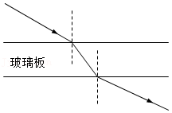
33．（玉田县校级模拟）由两种透明材料甲、乙制成的棱镜的截面ABC如图所示，其中材料甲的截面ABO为直角三角形，∠A＝60°，∠AOB＝90°，AB＝4a，材料乙是圆截面。一细光束由AB边的中点D与AB成30°角斜射入材料甲，经折射后该光束刚好在乙的圆弧面上发生全反射，然后射到AC边上的G点（未画出）。已知材料甲的折射率n₁＝，真空中光速为c。材料乙的折射率n₂＝ ；该细光束在此棱镜中从D传播到G所经历的时间t＝ 。
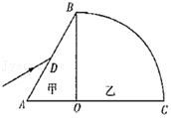
34．（安徽模拟）如图所示，由某种单色光形成的两束平行的细光束，垂直于半圆柱玻璃的平面射到半圆柱玻璃上。光束1沿直线穿过玻璃，入射点为圆心O；光束2的入射点为A，穿过玻璃后两条光束交于P点。已知玻璃截面的半径为R，OA＝，OP＝R，光在真空中的传播速度为c。玻璃对该种单色光的折射率为 ；光束2从A点传播到P点所用的时间为 。
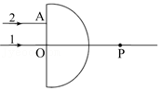
35．（河南模拟）如图，一束复色光垂直于玻璃直角三棱镜的AB面入射，经AC面折射后分成a、b两束，光束a与AC面的夹角为45°，光束b与AC面的夹角为30°，则a、b两束光在玻璃中的传播速度之比v_{a}：v_{b}＝ ；若用a、b两束光分别照射同一双缝干涉装置的双缝时， 光束的干涉条纹间距较小。
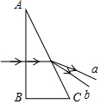
36．（渭南模拟）一等腰三棱镜的横截面如图所示，O₁O₂为等腰三角形的对称轴，两束不同的单色细光束MN、PQ（关于O₁O₂对称）在横截面内平行O₁O₂射入三棱镜，射出后相交于O₁O₂下方的S点。三棱镜对MN光的折射率 对PQ光的折射率，MN光在真空中的波长 PQ光在真空中的波长；若使两光束通过同一双缝干涉装置，则MN光的干涉条纹间距 PQ光的干涉条纹间距（均选填“大于”“等于”或“小于”）。
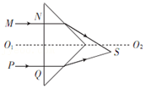
37．（安庆一模）如图所示，在研究光的全反射实验中，一束单色光沿半圆形玻璃砖的半径方向射向玻璃砖与空气的分界面，不考虑反射，当入射角为30°时，测得折射角为θ，改变入射角，当入射角为θ时，恰好发生全反射。则光发生全反射的临界角C＝ ，玻璃的折射率n＝ ，光在玻璃中的传播速度v＝ （空气中的光速等于真空中的光速c）。
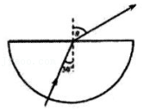
38．（安徽模拟）如图所示，截面ABCD为矩形的透明设备放置在真空环境中，AB＝2a，频率为ν的光L₁入射到上表面与AD的夹角为θ＝30°，折射到AB面中点时恰好发生全反射，则该设备材料的折射率为 ；若真空中的光速为c，则光从射入到第一次射出需要的时间为 ；若有另一束光L₂能和L₁发生干涉，则L₂的频率 v（填“大于”“等于”或“小于”）。
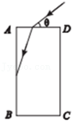
39．（梅州一模）在“测定玻璃折射率”的实验中，根据测得的入射角和折射角的正弦值画出的图线如图所示．当光线是由空气射入玻璃砖时，则θ₁和θ₂中为入射角的是 ；当光线由玻璃砖射入空气时，临界角的正弦值是 ；从图线可知玻璃砖的折射率是 ．
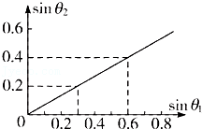
40．（广东月考）玻璃片形状如图所示△HMN，∠M为直角，∠H＝60°，玻璃材料折射率为1.5，细光束从HM边垂直入射，第一次经HN边 （填“会”或“不会”）发生全反射。光线第一次射到MN边，出射光线与法线夹角 60°（填“大于”“等于”或“小于”）。
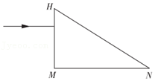
四．计算题（共2小题）
41．（宝鸡期末）如图所示，一透明介质制成的直角三棱镜，顶角∠A＝30°，BC＝l。一束光由真空垂直射向AC面的中点，经AB面射出后的光线偏离原来方向15°。已知光在真空中的传播速度为c。求：
（1）该介质对光的折射率；
（2）光在介质中的传播时间．
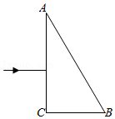
42．（宝鸡期末）当前，我国军事技术不断向高端发展，基本防御设施更加完善，在某种防御设施中有一种特殊材料制作的观察孔玻璃砖，既有较强的抗击打能力，又可以有较好的视角。如图所示，在宽度为d，厚度未知的矩形玻璃砖里侧，挖掉一块截面为半圆的部分，玻璃砖折射率合适时，外部180°角度处景物发出的光线恰能全部进入O点的人眼，且穿过玻璃砖内侧界面时不偏折，方便观察。假设在O点瞭望员的视角θ为60°设该玻璃砖对自然光的折射率为n，真空中光速为c。
（1）求该玻璃砖对自然光的折射率n；
（2）求光线同时沿AO与CO方向在玻璃砖中传播的时间差。
